NOTA DE PRENSA

Más de 11,000 familias se beneficiarán con el proyecto Pro-Lenca

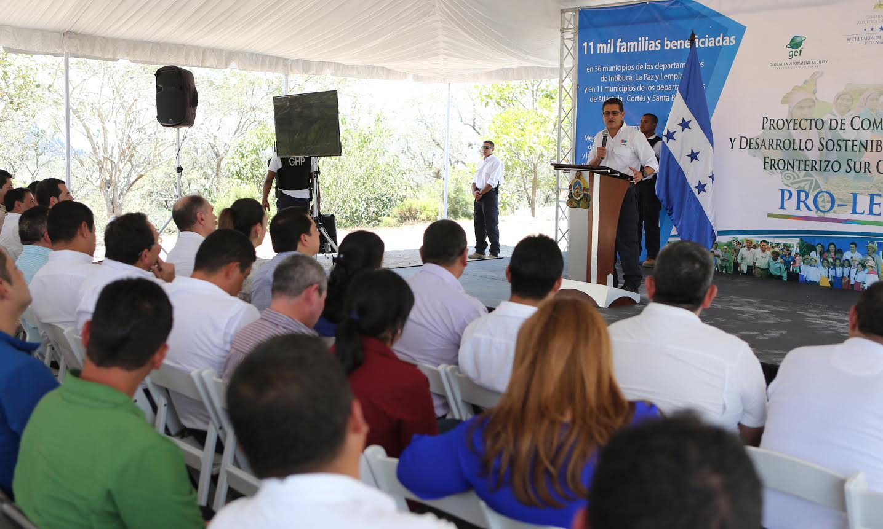
- El presidente Hernández socializa el proyecto de Competitividad y Desarrollo Sostenible del Corredor Fronterizo Sur Occidental.
- Los departamentos beneficiados son: Intibucá, La Paz, Lempira, Atlántida, Cortés y Santa Bárbara.
- “El Proyecto Pro-Lenca es una gran oportunidad para aquellos sectores que han vivido olvidados”, dice el mandatario.
- El presupuesto para la realización de este proyecto asciende a 27.8 millones de dólares.

Gracias (Lempira), 6 de marzo. Como una gran oportunidad para solventar la problemática de la seguridad alimentaria de las comunidades indígenas, consideraron hoy los productores del Occidente del país el proyecto de Competitividad y Desarrollo Sostenible del Corredor Fronterizo Sur Occidental (Pro-Lenca) socializado por el presidente Juan Orlando Hernández.
En las instalaciones del Fuerte San Cristóbal, en la ciudad de Gracias (Lempira), se detalló que con el Proyecto Pro-Lenca se beneficiarán más de 11,000 familias de 36 municipios de los departamentos de Intibucá, La Paz y Lempira, así como de 11 municipios de Atlántida, Cortés y Santa Bárbara que presentan altos niveles de inseguridad alimentaria.
“Este proyecto va a venir a solventar la problemática de la seguridad alimenticia en las comunidades indígenas donde está la pobreza extrema de nuestro pueblo indígena Lenca”, dijo Patricia Izaguirre, miembro de la Dirección de Pueblos Indígenas y Afrohondureño (Dinafroh).
Izaguirre consideró este proyecto como una noticia muy importante que el presidente Hernández ha traído al territorio Lenca para poder ayudar a la gente más pobre.
“Gracias, señor presidente, porque es el único que se ha acordado de las personas indígenas de estas tierras”, agregó Izaguirre.
Asimismo Amalia Meléndez, quien se desempeña como enlace del Comité Pro-Lenca y representante de los indígenas de Intibucá, calificó el proyecto como “un regalo de Dios, porque nosotros los indígenas hemos sido olvidados por mucho tiempo, pero el Gobierno del presidente Hernández tiene la buena voluntad de ayudarnos”.
“Este es un logro para nosotros”, dijo Meléndez, para seguidamente expresar que “este proyecto es lo mejor que está haciendo el presidente Hernández y nosotros lo estamos viendo”.
Mientras tanto, Mercedes Domínguez Amaya, representante del Movimiento Indígena Lenca de Honduras (MILH), le agradeció al presidente Hernández por tomarlos en cuenta como comunidades y buscar el desarrollo de los indígenas.
“Como hondureños e indígenas merecemos este apoyo”, finalizó.
El ministro de la Secretaría de Agricultura y Ganadería (SAG), Jacobo Paz, les dijo a los miembros de Pro-Lenca que tienen un proyecto que es un ejemplo.
“Aquí (en el corredor Lenca) tenemos grandes desafíos de trabajar igual que lo hace Emprendesur en el Sur con la siembra de marañón y otros productos”, señaló.
Un cambio de vida para la gente
En su intervención, el presidente Hernández destacó que este Proyecto Pro-Lenca es una gran oportunidad para aquellos sectores que han vivido olvidados.
El mandatario expresó que “hay una serie de iniciativas que requieren alineamiento, pues –aseguró – ya no se puede pensar sólo en la obra gris; ahora debemos buscar el desarrollo de las personas y se debe buscar el cambio de vida de la gente y eso no sólo se logra con cemento” para hacer obras materiales.
Subrayó el titular del Ejecutivo que “para obtener mejores resultados en el campo necesitamos manejar mejor, por ejemplo, el recurso agua, y eso implica no dejarla correr o irse sin sacarle provecho cuando viene el invierno”.
Pero a eso –prosiguió- se deben agregar los sistemas de riego, trabajar la tierra y producir no solo arroz y frijoles; “debemos buscar la variedad de productos”.
Aseguró que “tenemos una gran oportunidad de abrir los mercados, entre ellos el de El Salvador y el de Asia con asociación, por ejemplo, con Taiwán”.
Sin embargo –advirtió- “no lo vamos a lograr si no es con las mejores prácticas de producción”.
Vida Mejor, un gran programa
El presidente Hernández destacó también las bondades que ofrece el programa Vida Mejor para brindarles una vida digna a las personas que han estado en la Honduras olvidada.
“Vida Mejor parte del principio que dice que ante Dios todos somos iguales y eso implica, por ejemplo, cambiar los pisos de tierra por los de cemento”, señaló.
Agregó que su Gobierno busca que la gente se acostumbre a usar los filtros de agua, las letrinas, y deben aprender por qué son necesarios esos aspectos en sus vidas y para que puedan tener mejores oportunidades.
“En esta alianza con Pro-Lenca, si la madre del campo entiende que puede vivir con muy poco dinero y si sabe usarlo, además, después la venta de productos puede generar desarrollo para los pueblos”, añadió.
Por eso –agregó- “debemos alinear todos los esfuerzos en favor de los que más necesitan”.
“Hoy el Gobierno es el que tiene que dar ejemplo de trabajo, porque aquí ya no hay espacio para la indolencia y la haraganería”, afirmó el presidente Hernández.
Puntualizó que “debemos hacer las cosas bien y por eso veo este proyecto como una gran oportunidad para los más pobres”.
Al evento también asistieron, además del ministro de la SAG, Jacobo Paz,l el ministro de Desarrollo Económico, Arnaldo Castillo; el presidente del Instituto Hondureño del Café (Ihcafé), Asterio Reyes; Glayson Ferrari, gerente de País del Fondo Internacional de Desarrollo Agrícola (FIDA) para Honduras y El Salvador, y representantes de los productores beneficiarios de los departamentos de La Paz, Lempira e Intibucá.
Fuerte inversión
El presupuesto para la realización de este proyecto asciende a 27.8 millones de dólares, de los cuales 20.5 millones son financiados por el FIDA, 3.0 millones de dólares por Global Enviroment Facility (GEF) y 1.13 millones por el Gobierno de Honduras.
Además, una contraparte de 3.2 millones de dólares por la población beneficiaria.
De los 36 municipios a beneficiarse, 20 ubicados en Lempira, 13 en Intibucá y 3 en La Paz serán atendidos con proyectos de beneficio a pequeños productores agropecuarios con limitaciones de acceso a recursos productivos y diversos grados de organización y vinculación con los mercados, artesanos rurales, micro-empresarios rurales y comerciantes de pequeña escala.
Con este proyecto se espera obtener 1,874 nuevos empleos; 8,000 personas incorporadas al sistema de ahorro; 52 organizaciones agroindustriales y microempresas en vías de capitalización.
Asimismo, 11,826 familias capacitadas, adoptando tecnologías y aumentando su producción; 6 Convenios de Servicios Financieros Rurales; 95 kilómetros de caminos terciarios rurales rehabilitados; 3 nuevos sistemas de recursos hídricos y rehabilitación de 50 kilómetros de canales, tubería y sistemas.
Además, 2 acuerdos tripartitos con Municipios/Mancomunidades; 3 microcuencas conservadas y mejoradas y 225 hectáreas de bosques rehabilitados y recuperados.

